МИНОБРНАУКИ РОССИИ
Федеральное государственное бюджетное образовательное учреждение высшего образования

НИЖЕГОРОДСКИЙ ГОСУДАРСТВЕННЫЙ ТЕХНИЧЕСКИЙ
УНИВЕРСИТЕТ им. Р.Е.АЛЕКСЕЕВА

Институт радиоэлектроники и информационных технологий
Кафедра «Вычислительные системы и технологии»

Лабораторная работа № 3

по дисциплине
«Принципы и методы организации системных программных средств»

РУКОВОДИТЕЛЬ:
________________ Викулова Е.Н. (подпись) (фамилия, и.,о.)

СТУДЕНТ:
________________ Сычев Е.С.
(подпись) (фамилия, и.,о.)

21-ВМ
(шифр группы)

Работа защищена «___» ____________
С оценкой ________________________

Нижний Новгород
2024

Цель работы
Получить базовые знания о файловой системе FAT и изучить способы взаимодействия с внешним диском при помощи hex-редактора.
Краткое описание hex-редактора Winhex
Winhex - это инструмент, предназначенный для работы с дисками и файловыми системами. Он обеспечивает возможность просмотра и редактирования данных как в консольном, так и в графическом режиме. С помощью Winhex можно выполнять различные задачи, такие как анализ и восстановление данных, создание образов дисков, поиск и замена информации в файлах, сжатие и распаковка файлов, разделение и объединение файлов, восстановление удаленных файлов, а также безопасная очистка носителей от конфиденциальной информации. Основой Winhex является технология "десятического" просмотра данных, которая позволяет пользователям удобно и точно работать с информацией на уровне отдельных байтов. Программа совместима с различными типами носителей, такими как жесткие диски, USB-накопители, карты памяти, дискеты и другие, а также поддерживает множество файловых систем, таких как FAT, NTFS, EXT, HFS, ISO и другие.

Краткое описание файловой системы FAT
FAT (File Allocation Table) - это простая файловая система, которую разработала компания Microsoft в 1980-х годах. Она широко применялась на носителях с небольшим объемом, таких как дискеты и жесткие диски емкостью менее 2 ГБ. В файловой системе FAT диск разбивается на кластеры, каждый из которых содержит определенное количество секторов на диске и используется для хранения файлов. Каждый файл в FAT имеет свою запись в таблице FAT, указывающую на все кластеры, которые он занимает. FAT обладает простотой и надежностью, но также имеет недостатки, такие как ограниченная поддержка длинных имен файлов и медленная скорость работы на больших дисках. Современные операционные системы, такие как Windows, всё еще поддерживают FAT из соображений обратной совместимости, однако обычно предпочитают использовать более современные файловые системы, такие как NTFS или exFAT.

В данной лабораторной работе будем пользоваться таблицей смещений
Смещение | Длина | Назначение
00h | 3 | Машинная инструкция для перехода на загрузочный код
03h | 8 | Текстовый иентификатор ОС или файловой системы
0Bh | 2 | BytesPerSector – количество байт в секторе, обычно равно 512 (200h)
0Dh | 1 | SectorPerCluster – количество секторов в кластере
0Eh | 2 | ReservedSectors – количество зарезервированных секторов
10h | 1 | NumberOfFATs – количество FAT таблиц
11h | 2 | RootEntries – максимальное число 32-байтных элементов корневого каталога
13h | 2 | TotalSectors – общее число секторов на томе. 0000h означает, что диск большого объема (> 32 Mb, поэтому число задается DWORD по смещению 20h, параметр BigTotSects
15h | 1 | MediaDescriptor – дескриптор носителя (то же,что и в первом байте FAT таблицы)
16h | 2 | SectorPerFat – число секторов в одной таблице FAT
18h | 2 | SectorPerTrack – число секторов на треке
1Ah | 2 | Heads – число головок
1Ch | 4 | HiddenSectors – число скрытых секторов
20h | 4 | BigTotalSectors – число секторов (для раздела >32 Mb)
24h | 1 | PhysicalDiskNumber – физический номер устройства, номер присваивается в процессе форматирования (80h – первый десткий диск в системе)
25h | 1 | CurrentHead – зарезервировано
26h | 1 | Signature – сигнатура расширенного загрузчика (29h)
27h | 4 | VolumeSerialNumber – серийный номер тома (устанавливается при форматировании)
2Bh | 11 | VolumeLabel – метка тома (строка символов)
36h | 8 | SystemID – символьный код идентификатора файловой системы, например FAT16.
3Eh | 448 | Область кода загрузчика
1FEh | 2 | BootSignature – сигнатура 55AAh – конец загрузочного сектора

Физический и логический уровень работы с диском

Физический уровень работы с диском
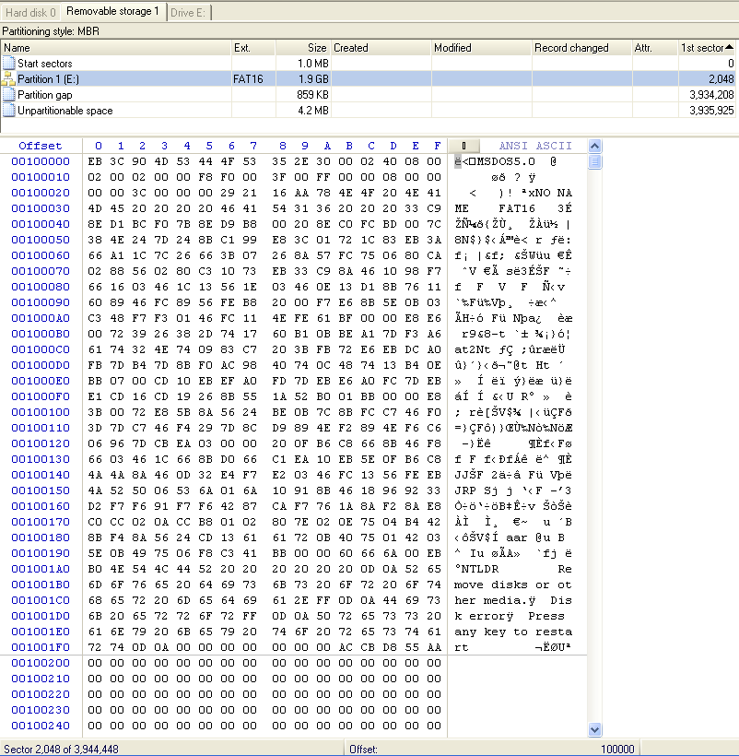

Логический уровень работы с диском
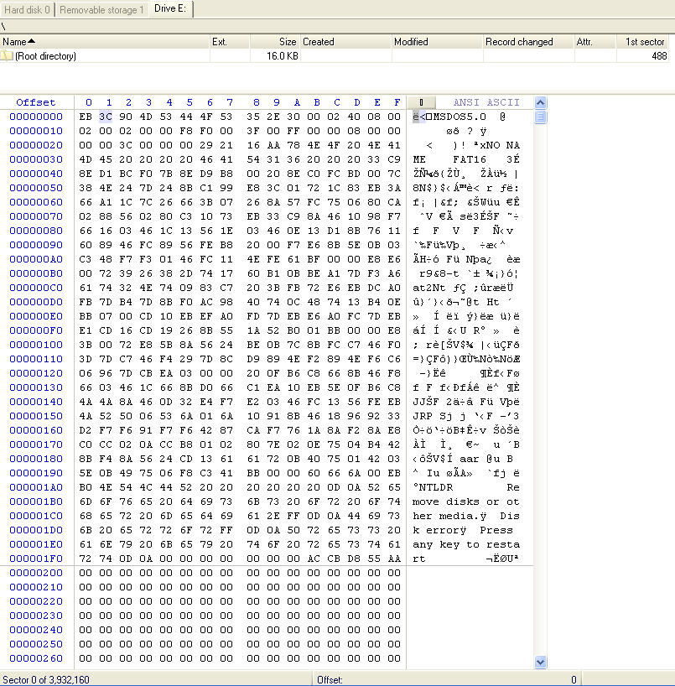

Данные загрузочной области
Отформатируем флешку в файловую систему FAT32. Откроем его с помощью WinHex.
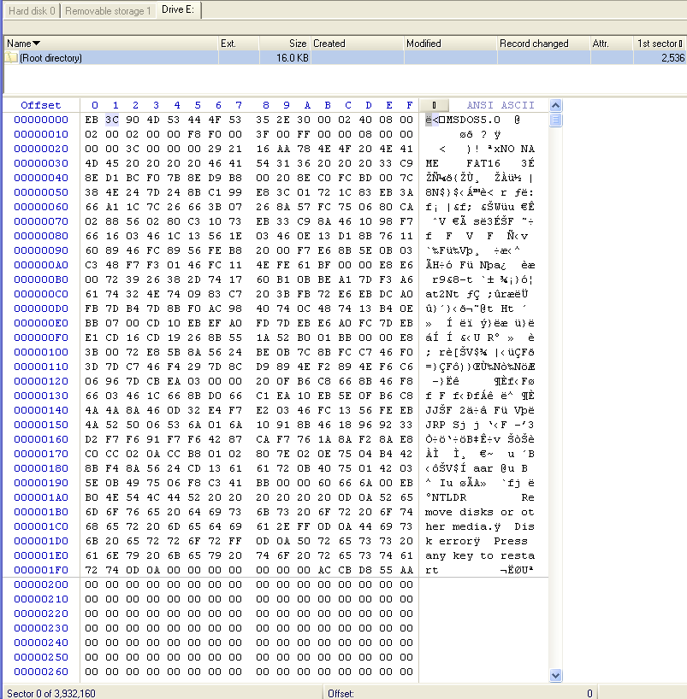

Загрузочная область на диске.
Воспользуемся таблицей смещений и получим следующие данные.
- Машинная инструкция для перехода на загрузочный код:
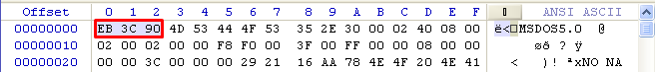
- Текстовый идентификатор ОС или файловой системы
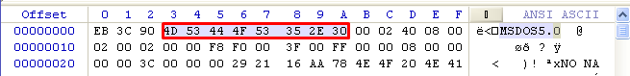
- Дескриптор носителя
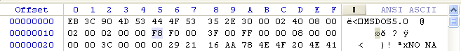
Тоже, что и в первом байте FAT таблицы
- Количество байт в секторе
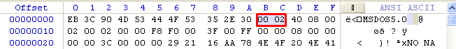
Смещение 0Bh, длина – два байта. Видим значения: 00h и 02h. В обратном порядке: 02h 00h – 0200h. В десятичном числе это 512. На флешке у нас размер сектора 512 байт.
- Количество секторов в кластере:
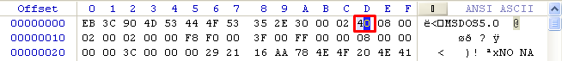
- Количество зарезервированных секторов для загрузочной записи
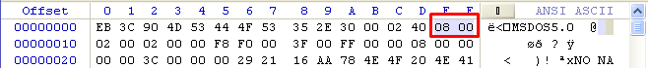
0008h=8 секторов, каждый по 512 байт, значит зарезервировано 4096 байта.
- Количество таблиц FAT
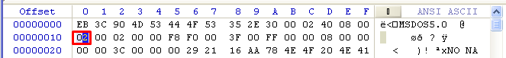
- Количество секторов на диске
003С0000h = 3932160. Это число показывает, сколько секторов у нас на разделе. Умножаем на размер сектора в байтах и получаем 2013265920 байт. Это почти 2 ГБ.
- Сигнатура конца загрузочного раздела:
Шаблон в WinHex
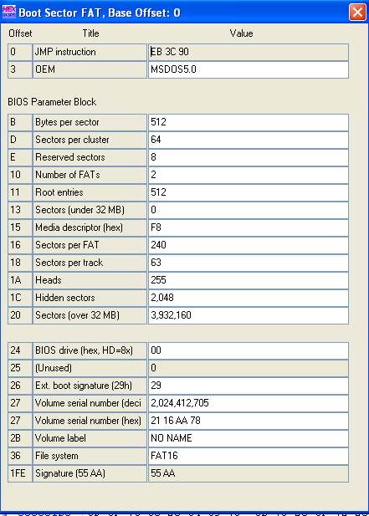

Область FAT
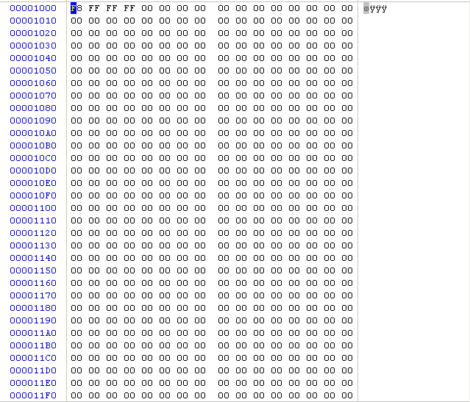
Создадим на флешке 3 текстовых файла:
- FILE_01.txt – размер 15008 байт.
- FILE_02.txt – размер 758 байт.
- FILE_03.txt – размер 45017 байт.
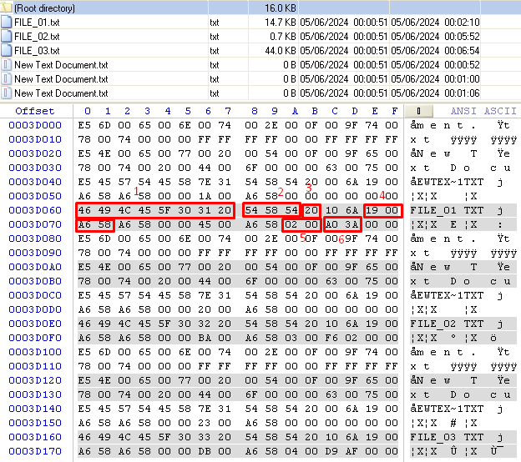
- Имя файла, закодированное ASCII-кодами.
- Расширение файла.
- Атрибуты файла. 20 = 00100000b. Выставлен бит с номером 5, считая от конца. Это означает, что файл «Архивный».
- Время, а затем идёт дата.
- 0002h – первый кластер файла.
- 3AA0h = 15008 байт. Размер файла в байтах.

Содержимое нашего файла находится по смещению 00041000h
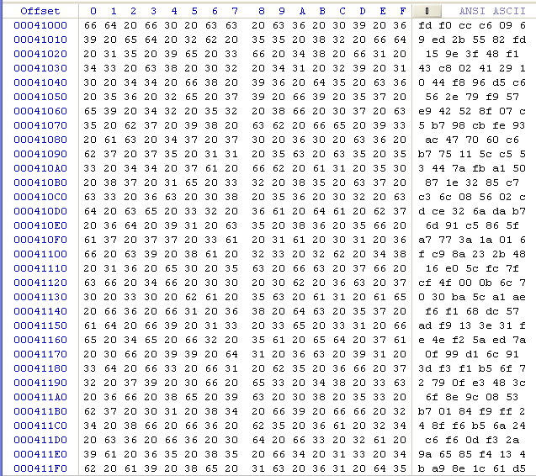
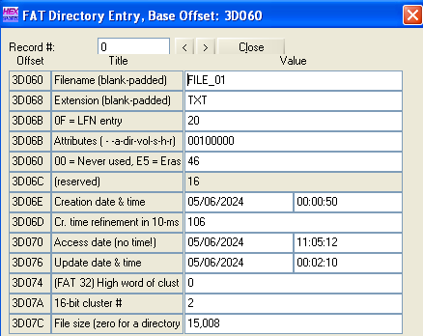

Создание директории
Создадим новую папки на диске с нуля, то есть в пустом месте впишем нужные байты. Открываем корневой каталог, создадим папку.
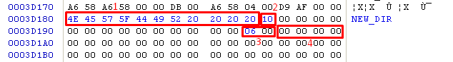
- Имя папки «NEW_DIR», остальное заполняем пробелом. Код пробела «20h».
- 10h – атрибут директории.
- 0006h – указывает на 6-ую запись в FAT.
- Размер нулевой
Остальные цифры оставляем пустыми. Они означают дата время создания.
Открываем смещение, с которого начинается наша новая папка, описываем новые байты.
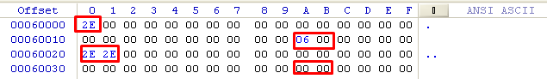
- Имя папки: 2Eh – символ «.» - текущая директория. Остальные байты аналогичны созданными ранее в корневом каталоге.
- Имя папки 2E2Eh – символы «..» - ссылка на родительский каталог.
- Размеры нулевые, так как это папки.
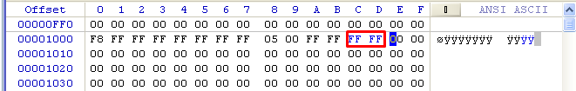
Отсчитываем 6-ую позицию, исходя, что одна позиция – два байта.
- FFFF8h – тип тома.
- FFFFh – заполнитель.
Далее, начиная с 1004 идут попарно записи, счет с двух (пропускаем родительский каталог). Записываем в 6-ую пару FFFFh – говорим, что сектор занят.

Отформатируем накопитель и с помощью команды copy con создадим новый файл: new_file.txt
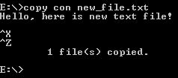
Таблица FAT-1 после создания файла:
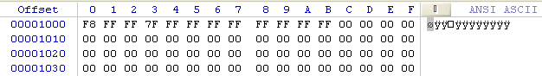
Запись в корневом каталоге:
- Номер начального кластера: 0002h
- Размер файла: 00000039h = 57 байт.
Данные файла:
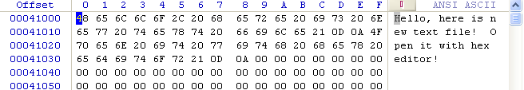
Удалим, а потом попробуем восстановить файл.
В FAT таблице укажем, что кластер с файлом свободен.
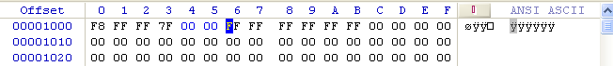
В корневом каталоге изменим имя файла.
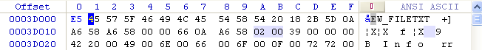

Файл из проводника исчез:
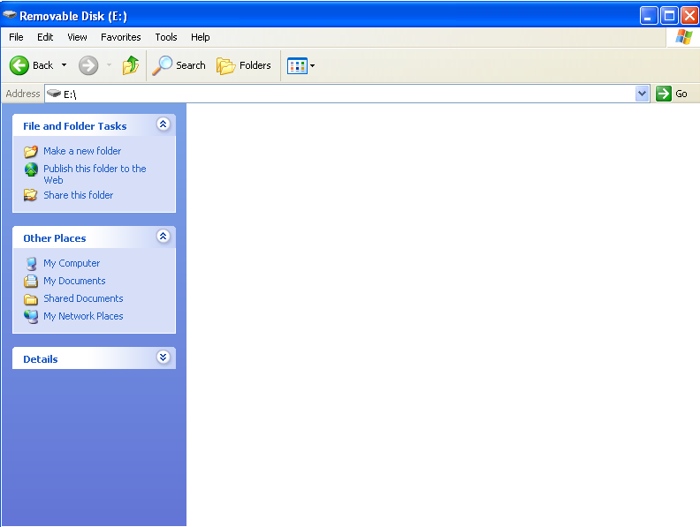
Восстановим файл:
Попробуем его восстановить. Нам известен его номер начального кластера, и его размер. В корневом каталоге избавимся от E5h в начале названия файла, а в таблице FAT сделаем вторую запись занятой.
